# GESTÃO, VULNERABILIDADES E PRESSÕES DAS UNIDADES DE CONSERVAÇÃO DA CALHA NORTE DO PARÁ

Rômulo da Costa Freitas¹, Evelyn Viana Andrade², Cleiton Santos Marçal³, Victória da Silva Dias4, Denise Cristina Torres Costa5.

¹Graduando em Engenharia Ambiental e Sanitária. Universidade do Estado do Pará.romulofreitasg3@gmail.com

²Graduanda em Engenharia Ambiental e Sanitária. Universidade do Estado do Pará.

e[velyn.vandrade@gmail.com](mailto:Evelyn.vandrade@gmail.com)

³Graduando em Engenharia Ambiental e Sanitária. Universidade do Estado do Pará. cleiton.smarcal@aluno.uepa.br

4Graduanda em Engenharia Ambiental e Sanitária. Universidade do Estado do Pará. diasvictoriax@gmail.com

5Doutoranda em PPGCA/UEPA. Universidade do Estado do Pará. [denise.costa@uepa.br](mailto:denise.costa@uepa.br)

**RESUMO**

As Unidades de Conservação (UC´S) são essenciais para a política ambiental brasileira, servindo como instrumentos chave para a preservação da biodiversidade e dos recursos naturais. Desse modo, elas fundamentam a política de desenvolvimento sustentável, que busca equilibrar a conservação ambiental, o crescimento econômico e a inclusão social. Diante disso, este trabalho tem como objetivo avaliar a implementação e efetividade das Unidades de Conservação na Calha Norte do Pará, focando nos instrumentos de gestão, como planos de manejo e conselhos gestores, além de analisar a efetividade da unidades de conservação. A análise e obtenção de dados foram feitas através de revisão bibliográfica em artigos científicos e plataformas de órgãos públicos, como Instituto Chico Mendes de Conservação da Biodiversidade, através do SAMGe - Sistema de Análise e Monitoramento de Gestão, onde foi possível identificar que a efetividade das UC´s estaduais é, em geral, positiva. Esse resultado ressalta a competência na gestão dessas unidades, mostrando que a estão cumprindo suas funções de maneira eficaz.

**Palavras-chave:** Unidade de conservação. Calha Norte do Pará. SNUC

**Área de Interesse do Simpósio**: Gestão, Manejo e Conservação.

# INTRODUÇÃO

O Sistema Nacional de Unidades de Conservação da Natureza (SNUC), instituído pela Lei nº 9.985, de 18 de julho de 2000, estabelece os critérios e normas para a criação, implantação e gestão das Unidades de Conservação (UCs) no Brasil. De acordo com o Art. 2º do SNUC, uma UC é definida como um espaço territorial que inclui águas jurisdicionais, possuindo características naturais relevantes e instituído pelo Poder Público para fins de conservação, com limites e administração especial que garantam a proteção adequada (BRASIL, 2000). As UCs são componentes centrais da política ambiental do Brasil, constituindo instrumentos fundamentais para a preservação da biodiversidade e dos recursos naturais. Assim, são uma das bases da política de desenvolvimento sustentável, que visa o equilíbrio entre a conservação ambiental, o crescimento econômico e a inclusão social.

Para isso, o SNUC classifica as UC´S em dois grandes grupos: Unidades de Proteção Integral visam a preservação da natureza em sua forma mais restrita, permitindo apenas atividades de pesquisa científica e educação ambiental (MMA, 2018). E Unidades de Uso Sustentável que conciliam a conservação ambiental com a exploração responsável dos recursos, permitindo atividades que respeitem a integridade dos ecossistemas (BRASIL, 2000).

No centro de gestão, destacam-se o plano de manejo e os conselhos gestores; o primeiro corresponde a um documento técnico que orienta e define normas para o zoneamento, já os conselhos gestores, são compostos por representantes do poder público e da sociedade civil, promovendo a participação social na administração das UC’s(BRASIL, 2000).

No entanto, a implementação desses instrumentos enfrenta obstáculos, como a falta de recursos financeiros e humanos, o que muitas vezes limita a efetividade das UCs, especialmente em áreas remotas e extensas, como a Amazônia (Melo; Irving, 2014). As UCs também enfrentam vulnerabilidades administrativas, como a fragmentação das políticas ambientais e a insuficiência de recursos financeiros e humanos, que limitam a eficácia de seus instrumentos de gestão (COSTA *et al*., 2018).

Nesse sentido, para apoiar a criação e consolidação das UCs, o Programa Áreas Protegidas da Amazônia (ARPA) foi lançado em 2002, constituindo-se na maior iniciativa global para a conservação de florestas tropicais. Coordenado pelo Ministério do Meio Ambiente (MMA) e gerido financeiramente pelo Fundo Brasileiro para a Biodiversidade (FUNBIO), o ARPA busca assegurar a biodiversidade amazônica e os serviços ambientais associados, como a adaptação às mudanças climáticas (MMA, 2011).

Em 2015, foi proposta a criação do Mosaico de Áreas Protegidas na Calha Norte, abrangendo uma área significativa na Amazônia paraense, com UCs e terras indígenas adjacentes (IMAZON, 2015). A proposta visava uma gestão integrada, que potencializasse a conservação da biodiversidade e fortalecesse a governança ambiental, promovendo a colaboração entre áreas protegidas com diferentes tipos de gestão e objetivos.

A criação de um mosaico de áreas protegidas e terras indígenas na Calha Norte tem o potencial de ampliar a proteção do bioma amazônico, enfrentando de maneira mais eficaz as pressões. Diante disso, este estudo tem como objetivo avaliar a implementação e efetividade das UC'S na Calha Norte do Pará, focando nos instrumentos de gestão, como planos de manejo e conselhos gestores, além de analisar a efetividade e a vulnerabilidade das UC´S.

# METODOLOGIA

* 1. ÁREA DE ESTUDO

A Calha Norte paraense possui aproximadamente 270 mil quilômetros quadrados, o que compreende 22% do Estado do Pará. A região abriga nove municípios: Alenquer, Almeirim, Curuá, Faro, Monte Alegre, Óbidos, Oriximiná, Prainha e Terra Santa (Figura 1) (IBGE, 2010). As Áreas Protegidas, na região conhecida como “Calha Norte”, estão distribuídas em UC´S Estaduais (51%), Terras Indígenas (40%), UC´S Federais (5%), Territórios Quilombolas (4%) e UC´S Municipais (menos de 1%) (Imazon, 2020). As UC´S da Calha Norte do Pará estão localizadas nos municípios de Alenquer, Almeirim, Faro, Monte Alegre, Oriximiná e Óbidos.

Figura 1 - Áreas Protegidas na Calha Norte do Estado do Pará.

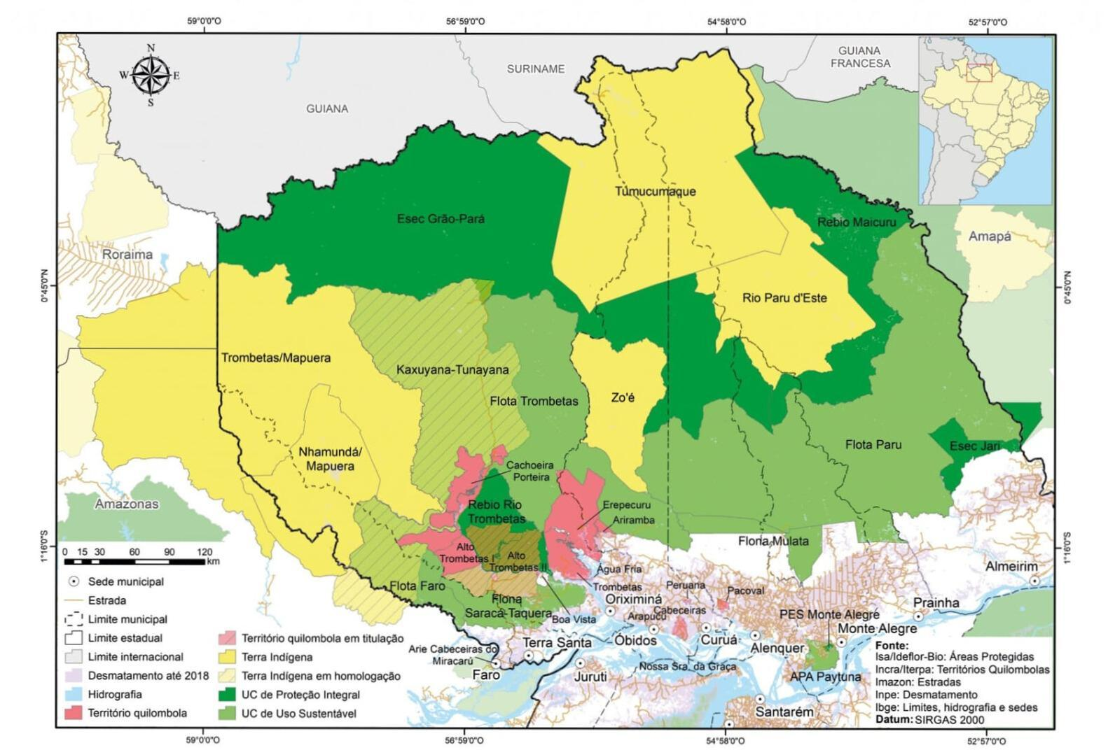

Fonte: IMAZON E ISA, 2011.

UC´S da Calha Norte do Estado do Pará, de acordo com a Agência Pará, 2021:

* **Floresta Estadual de Faro (FLOTA):** ocupa 613.867,67 hectares de floresta nativa conservada. Tem em sua área de abrangência uma sobreposição com Terras Indígenas e Territórios Quilombolas.
* **Floresta Estadual do Paru (FLOTA):** ocupa uma área de 3.612,914 hectares, cerca de 96% de sua área é coberta por florestas bem conservadas.
* **Floresta Estadual do Trombetas (FLOTA):** ocupa 3.172.978 hectares de floresta conservada. É uma UC que se enquadra na categoria de Unidade de Uso Sustentável.
* **Estação Ecológica Grão-Pará (ESEC):** Área de 4.245.819,11 hectares é a maior UC de Proteção Integral de florestas tropicais do Planeta.
* **Reserva Biológica Maicuru (REBIO):** Possui mais de 1 milhão de hectares.

E, ainda, de acordo com o instituto Imazon, 2011:

* **Estação Ecológica do Jari (ESEC):** 163.424 hectares;
* **Floresta Nacional Saracá-Taquera (FLONA):** UC federal do bioma amazônico, possui 441.280,79 h
* **Floresta Nacional Mulata(FLONA):** 212.751 hectares
* **Área de Proteção Ambiental Paytuna(APA):** 56.129 hectares;
* **Parque Estadual Monte Alegre(PES):** 5.800 hectares.

2.2 MÉTODO

A análise e obtenção de dados foram feitas através de revisão bibliográfica em artigos científicos, plataformas de órgãos públicos, sendo esses: CNUC (Cadastro Nacional de Unidades de Conservação), ICMBio (Instituto Chico Mendes de Conservação da Biodiversidade), através do SAMGe - Sistema de Análise e Monitoramento de Gestão, SEMAS (Secretaria de Estado de Meio Ambiente e Sustentabilidade), Agência Pará (Secretaria de Comunicação) e IBGE, e pelo instituto do homem e meio ambiente da Amazônia(IMAZON).

1. **RESULTADOS E DISCUSSÃO**

Identificou-se que das 11 unidades criadas na calha Norte do Pará, 5 foram estabelecidas em 2006, resultando na adição de 12.739.468 ha de área protegida às áreas já existentes criadas em 1979, 1982, 1989 e 2001. Atribui-se a esse fato a implementação do Plano Estratégico Nacional de Áreas Protegidas - PNAP em 2002, onde foram criadas em conjunto com o Programa ARPA novas UC’s em várias regiões do país, incluindo as novas UC´S criadas 2006 na Calha Norte do Pará, evidenciando o aumento das iniciativas do governo para a proteção ambiental ao longo dos anos.

A Calha Norte do Pará possui a participação de 4 UC 's no ARPA são elas: REBIO rio Trombetas, ESEC do Grão Pará, REBIO de Maicuru e ESEC do Jari. A participação das UC's no ARPA proporciona recursos financeiros e técnicos que fortalecem a gestão, permitindo uma administração mais eficiente e eficaz, UC'S dentro do ARPA também recebem apoio em termos de capacitação e formação para gestores (WWF,2022).

Quanto à gestão das UC 'S foi possível observar a existência de conselho gestor em todas as UC´S indicando um modelo de governança participativo e inclusivo com a sociedade contribuindo para eficácia da gestão dos recursos naturais.

As esferas administrativas estaduais das UC'S totalizam 7 UC´S são elas: ESEC Grão Pará, REBIO Maicuru, FLOTA do rio Trombetas, FLOTA de Faro, FLOTA do Paru, APA Paytuna, PES Monte Alegre. As UC 'S Federais são 4 unidades: FLONA de mulatas, FLONA de saracá-taquera, REBIO do rio trombetas, PES Monte Alegre e ESEC do Jari.

O plano de manejo está presente em 9 UC´S da área de estudo, evidenciando a adoção de diretrizes para a gestão eficaz dessas áreas, refletindo a importância de um gerenciamento estruturado, que visa levar as UC'S a cumprirem com os objetivos estabelecidos na sua criação e promover o manejo adequado.

As 2 unidades APA Paytuna e ESEC Jari não possuem plano de manejo de acordo com os dados da CNUC, porém, ao consultar o SAMGe constata-se que o plano de manejo existe na região. A falta de conformidade e comunicação entre os órgãos de gestão ambiental prejudica a eficácia das políticas de conservação e manejo sustentável, dificultando principalmente a fiscalização e a gestão.

Figura 2 - efetividade das UCs Estaduais da Calha Norte do Estado do Pará de acordo com a plataforma SAMGe

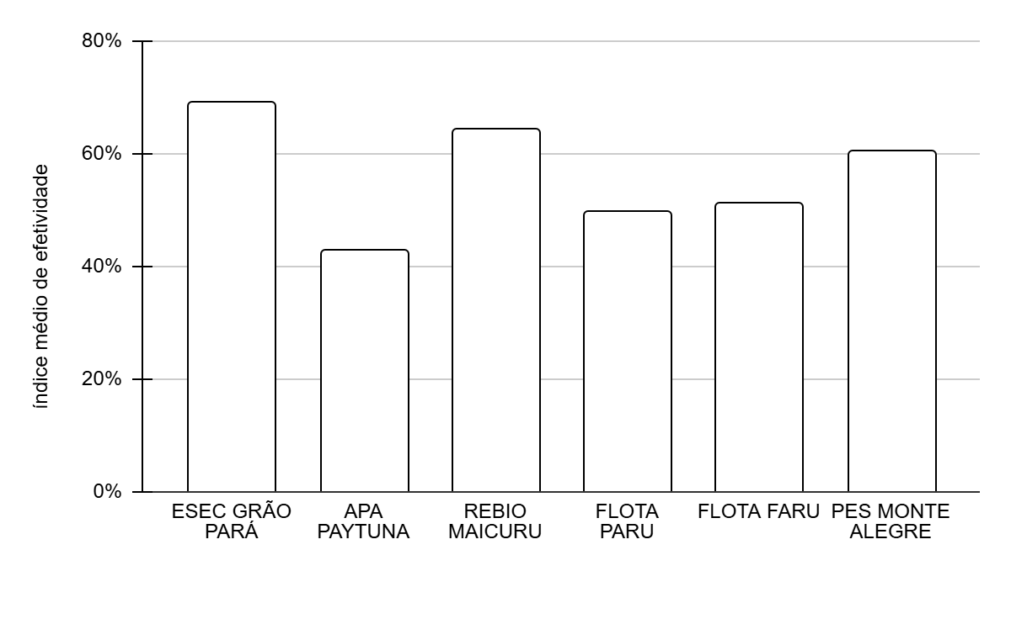

Fonte: Relatório SAMGe, 2022

A figura 2 apresenta a efetividade das UC´S estaduais, destacando a ESEC Grão Pará, com uma efetividade de 69,17%. Este resultado indica uma gestão comprometida com a conservação e proteção dos recursos naturais, refletindo práticas efetivas que contribuem para o alcance de seus objetivos. Entretanto, também não há dados sobre a efetividade da FLOTA do Trombetas nas plataformas de órgãos públicos, evidenciando a dificuldade de coleta de dados sobre a região.

As demais UCs também apresentam bons níveis de efetividade, com uma média geral de 56,31%. Esse índice sugere que, embora haja variações entre as diferentes unidades, estão conseguindo implementar estratégias de gestão que favorecem a conservação ambiental. A continuidade desse desempenho é fundamental para assegurar a preservação da biodiversidade e a sustentabilidade dos ecossistemas.

Figura 3 - efetividade das UCs federais da Calha Norte do Estado do Pará de acordo com a plataforma SAMGe.

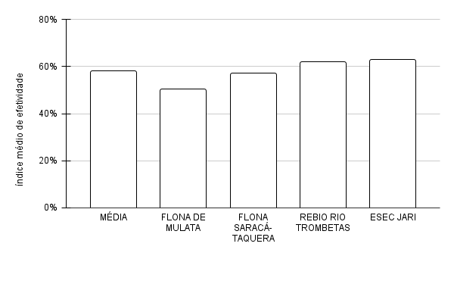

Fonte: Relatório SAMGe,2023.

A Figura 3 apresenta a efetividade das UC´S em âmbito federal, sendo com maior destaque a ESEC JARI, com 62,83% de efetividade média, seguida respectivamente de REBIO Rio Trombetas (61,93%); FLONA Saracá-Taquera (57,06%) e FLONA Mulata (50,41%). Esses resultados indicam um desempenho positivo na gestão dessas UC´S, refletindo não apenas a implementação de planos de manejo eficazes, mas também a atuação de conselhos gestores cruciais para a conservação da biodiversidade.

Entretanto, a plataforma SAMGe também enfrenta limitações devido à desatualização dos dados sobre as UC´S. A última atualização das UC´S federais foi em 2023, enquanto as estaduais são de 2022, comprometendo a integridade das análises, dificultando a comparação e a interpretação das informações. A falta de atualização de dados sobre a região reflete a falta de recursos financeiros e humanos, o que segundo Melo; Irving (2014) muitas vezes limita a efetividade das UCs, especialmente em áreas remotas e extensas, como a Amazônia.

**4. CONCLUSÃO**

# Conclui-se que embora a falta de conformidade, comunicação e atualização de dados entre os órgãos responsáveis pela gestão ambiental comprometa a eficácia das políticas de conservação e manejo sustentável, os dados apresentados revelam que a efetividade das Unidades de Conservação é, de modo geral, positiva. Este resultado não apenas evidencia a competência da gestão, mas também indica que as UC´S, em sua maioria, estão desempenhando suas funções de maneira eficaz, refletindo o seu compromisso com a conservação ambiental.

# A continuidade desse desempenho é essencial para assegurar a preservação da biodiversidade e promover a sustentabilidade ambiental. Portanto, é fundamental que as experiências bem-sucedidas sejam disseminadas e aplicadas em outras UC´S, contribuindo para um aprimoramento contínuo nas estratégias de gestão e consolidando ainda mais a efetividade das políticas ambientais no estado.

# REFERÊNCIAS

AGÊNCIA PARÁ. ***Unidades de Conservação Estaduais do Norte do Pará completam 15 anos de criação*.** 2021. Disponível em: https://agenciapara.com.br/noticia/33469/unidades-de-conservacao-estaduais-do-norte-do-para-completam-15-anos-de-criacao. Acesso em: 20 out. 2024.

BENSUSAN, N. ***Conservação da biodiversidade em áreas protegidas: conceitos, estratégias e mecanismos*.** Rio de Janeiro: FGV, 2006.

BRASIL. ***Lei Sistema Nacional de Unidade de Conservação***. Lei n. 9.985, de 18 de julho de 2000. Brasília: Presidência da República, 2000.

BRASIL. *Lei nº 9.985, de 18 de julho de 2000.* ***Institui o Sistema Nacional de Unidades de Conservação da Natureza***. Diário Oficial da União, 2000.

IMAZON. ***Gestão territorial de Áreas Protegidas da Calha Norte paraense é tema de evento em Belém*.** 2015. Disponível em:<https://imazon.org.br/imprensa/gestao-territorial-de-areas-protegidas-da-calha-norte-paraense-e-tema-de-evento-em-belem/>. Acesso em: 18 out. 2024.

COSTA, E. R.; VASCONCELLOS SOBRINHO, M.; ROCHA, G. de M. ***Conflitos socioambientais e perspectivas de governança em Unidades de Conservação: o caso da Floresta Estadual do Amapá, Amazônia, Brasil*.** *Desenvolve. Meio Ambiente*, v. 49, p. 83-107, dez. 2018.

CORRÊA, M.; PINTO, F. R.; DA SILVA, F. R. ***Práticas de Desenvolvimento Sustentável em Unidades de Conservação*. *Revista Pensamento Contemporâneo em Administração***, v. 15, n. 4, p. 148-170, 2021. DOI:<https://doi.org/10.12712/rpca.v15i4.51768>.

INSTITUTO CHICO MENDES DE CONSERVAÇÃO DA BIODIVERSIDADE. ***Planos de Manejo*.**

INSTITUTO DO HOMEM E MEIO AMBIENTE - IMAZON. *Calha Norte Sustentável*. 2011.

MINISTÉRIO DO MEIO AMBIENTE. *Programa ARPA –* ***Áreas Protegidas da Amazônia****:* ***A maior iniciativa de conservação de florestas tropicais do mundo***. Brasília, 2011.

MINISTÉRIO DO MEIO AMBIENTE. Disponível em:<https://www.gov.br/mma/pt-br>. Acesso em: 20 out. 2024.

MELO, G. M.; IRVING, M. A. ***Mosaicos de unidades de conservação: desafios para a gestão integrada e participativa para a conservação da natureza***. *Geografias*, v. 10, n. 2, p. 46-58, 2014.

MINISTÉRIO DO MEIO AMBIENTE: ICMBio. *PROGRAMA ARPA.* ***Relatório Anual do Programa ARPA****, 2010*. 2024.

PEREIRA, D. R.; LOUREIRO, C. F. B. ***A gestão integrada dos mosaicos de áreas protegidas como ferramenta para o desenvolvimento da cultura da participação social e da sustentabilidade local*.** *Anais do CONGRESSO NACIONAL DE EXCELÊNCIA EM GESTÃO*, 2014.

SILVA, E. S.; FLORES, M. S. A.; SIMÕES, A. V.; MARÇAL, C. C. L. ***O desafio da gestão de unidades de conservação na zona costeira amazônica: um mosaico como proposta no município de Maracanã, Pará*.** *Agroecossistemas*, v. 13, n. 2, p. 97-119, 2021.